Білім беру саласы: Шығармашылық
Бөлімі: Музыка
Тақырыбы: «Сабантойды тойлаймыз»
Мақсаты: Сабантой мерекесі туралы түсінік беру. Шығармалардың эмоционалдық мазмұнын, олардың сипатын, көңіл-күйін ажырату. Күйші композитор Дина Нүрпейісованың шығармашылығымен таныстыру. Мерекелік әннің шаттық көнілін көңілді жеткізу. Ұлт жандылыққа тәрбиелеу.
Әдіс-тәсілдер: мнемотехника; мерседес; блум кубигі.
Күтілетін нәтиже:
Біледі: сабантой туралы түсініктерді.
Игереді: музыкалық аспаптардың дыбысын ажырата біледі.
Меңгереді: күй мен әннің айырмашылығын ажыратады.
ҰОҚ барысы
1. Кіріспе бөлімі:
Шеңбер бойымен музыкалық қимылдар жасау. Музыкалық сәлемдесу.
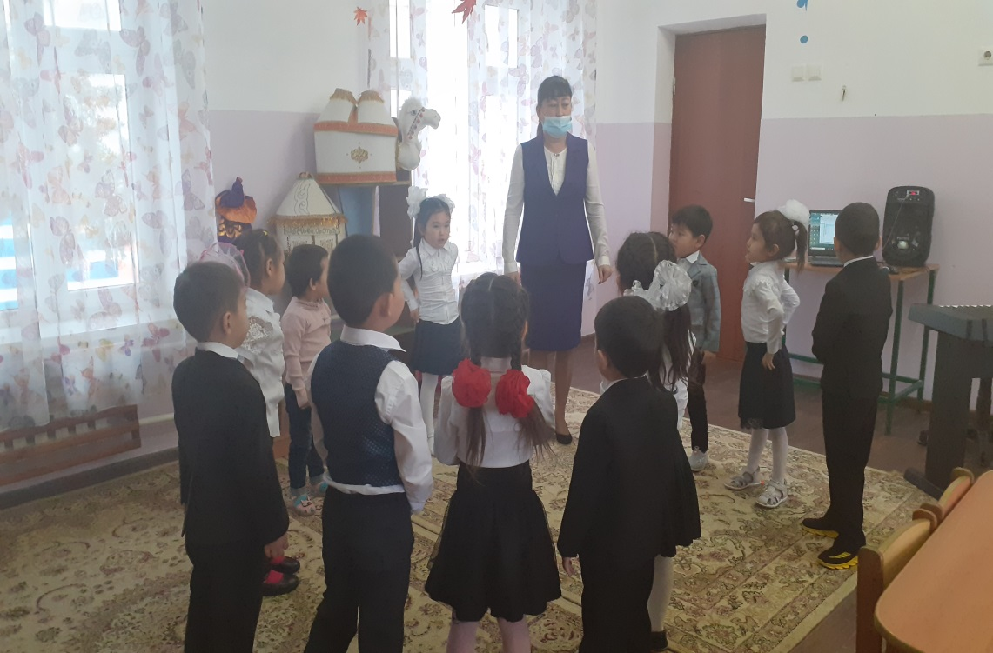

2.Негізгі бөлімі:
Балалармен сабантой туралы әңгіме өткізіп, ол мерекенің қандай кезде болатынын, не үшін тойланатынын туралы мәлімет беру.
Күй тыңдау: «Тойбастар» (Д.Нұрпейісова). Күйші композитор Дина Нүрпейісова туралы мағлұмат беру.
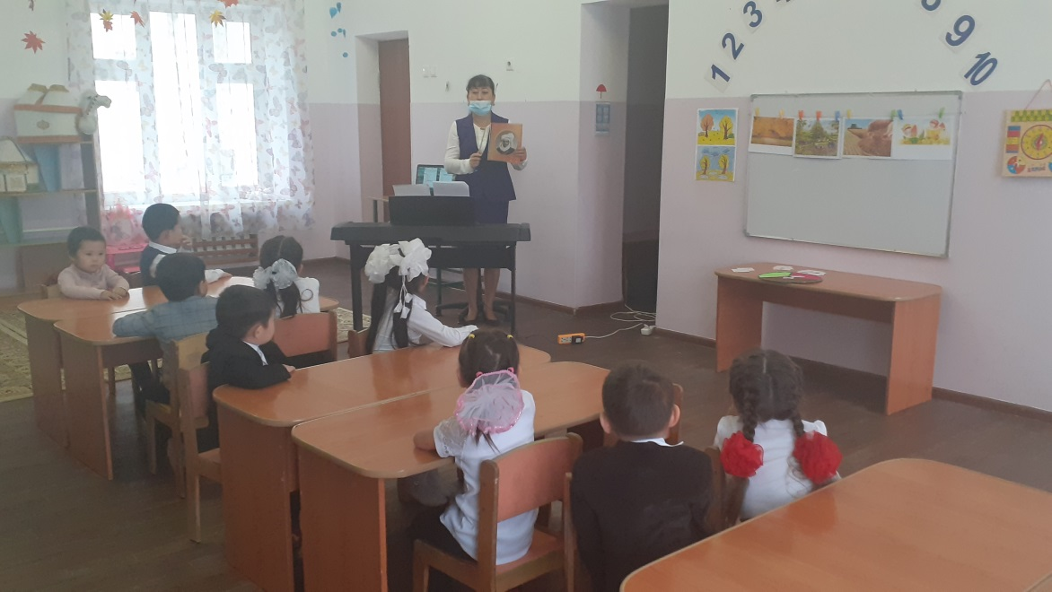

Оркестрді тыңдап, қандай аспаптар ойнағанын қорытындылау. Мерседес әдіс-тәсілі бойынша балалар ішекті, ұрмалы және үрмелі аспаптарды топтастырады.
І-топ: педагог жетекшілігімен ойын: «Топтастыр». (мерседес әдіс-тәсілі) 4К командалық, сыни ойлау, коммуникативтілік.
SMART мақсат: аспаптарды ажырата алады.
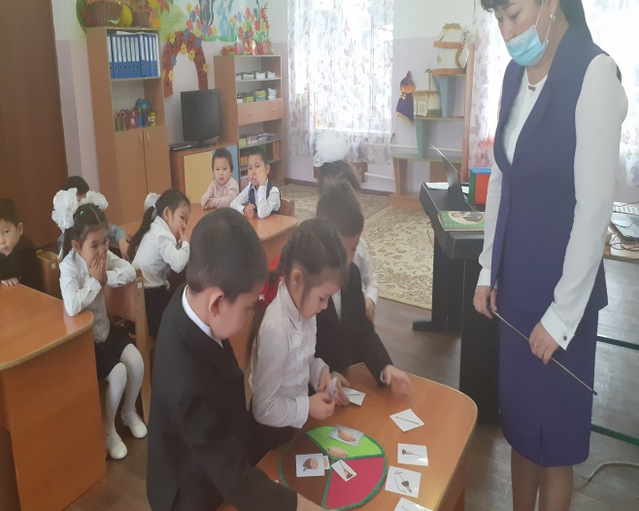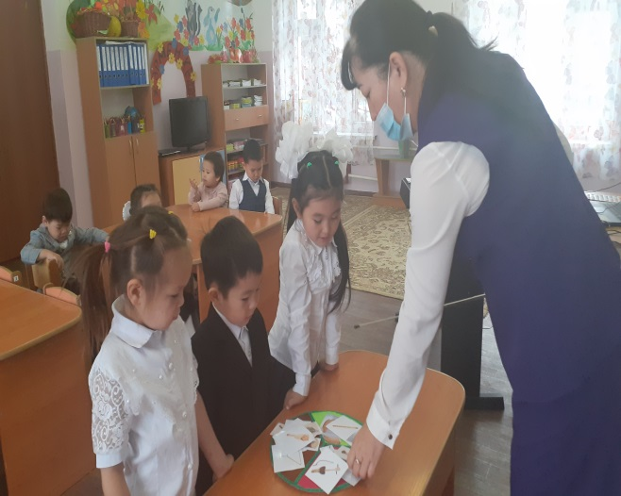

Шарты: музыкалық аспаптарды (ресурстарды) топтастыру. Жарайсындар!

Дауыс жаттығуы: «Күз». Дауыс жаттықтыру ережесін еске түсірейік.

Ән үйрену: «Сабантой» (Е. Хасанғалиев). Педагог әнді орындап, мазмұны бойынша әңгіме өткізеді. Балаларға қайталап, қосылып айтуға үйретеді. Әнді бір-бірін тыңдай отырып, айғайламай, дауысқа күш түсірмей, табиғи дауыспен айтуға үйрету. (мнемокесте арқылы)
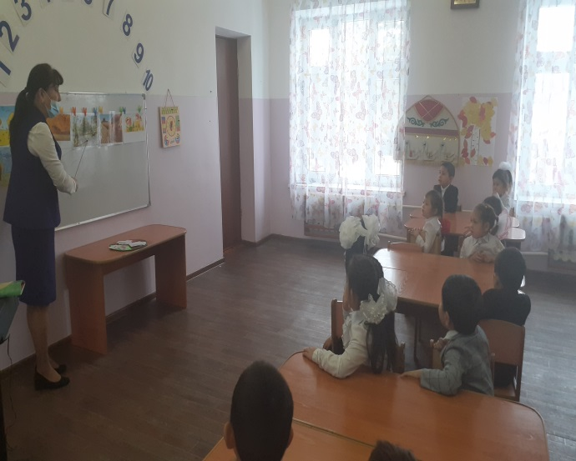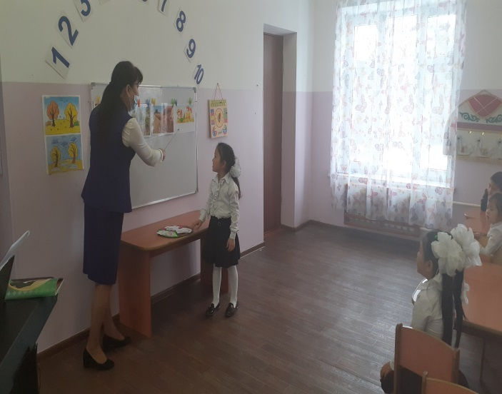

Ұлттық ойын: «Арқан тарту».
Ойынның ережесі: Алаң ортасына көлденең сызық сызылады, ойынға ортасына қызыл жіп байланған арқан қойылады. Ойынға қатысатын балалар өз топтарымен бірге екі жақтан арқанды тартады. Ортадағы көлденең сызықтан қай топ бұрын сүйреп өткізсе, сол топ жеңіске жетеді.
Балалар ойын ортасында қауіпсіздік ережесін сақтауымыз керек.
1.Балаларды екі топқа бөліп, сызықтың екі жағына бір–біріне қарама–қарсы тұрғызу.
2. Қарама –қарсы тұрған балалар бір –бірінің қолынан ұстап, әр бақталас топ өз жағына қарай бірін – бірі тартады. Кімнің тобы мықтырақ , қай топ өз жағына көп тартып алады, сол топ жеңіске жетеді. Ойын 2-3 рет қайталанады. Жеңіске жеткен балаларды мақтап – мадақтау.
3.Қорытынды бөлімі:
Блум кубигі арқылы ашық және жабық сұрақтар қою арқылы бағалау.

